KONKURS FOTOGRAFICZNY
„Jesień w obiektywie”

Jesień już trwa. Liście barwią się kolorami tęczy. Niektóre zaczynają już opadać.
A może coś ciekawego kryje się między liśćmi? To ostatni moment, żeby wybrać się na spacer i uchwycić piękno polskiej złotej jesieni!
Macie okazję pokazać nam jesień w waszym obiektywie, dlatego organizujemy konkurs na najlepsze jesienne zdjęcie.
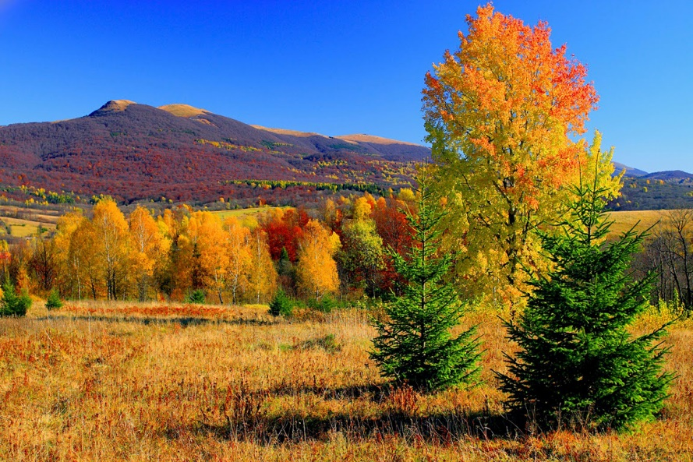
Serdecznie zapraszamy uczniów naszej szkoły do udziału w konkursie w dwóch kategoriach: klasy I-III oraz IV-VIII. Tematem przewodnim jest oczywiście jesień. Pokażcie nam, jak ją postrzegacie i co ciekawego skrywa.
Aby wziąć udział w konkursie, wystarczy dostarczyć swoje zdjęcie
do p. Marty Rychtarczyk
Uczestnik może zgłosić maksymalnie 1 zdjęcie w formacie 15x21 cm.
Termin nadsyłania zdjęć: 08.11.2019 r.
Ogłoszenie wyników konkursu: 18.11.2019 r.

Zapraszamy do udziału w konkursie!
Samorząd Uczniowski

